Le triathlon du Nautil
19ème EDITION
MARDI 8 MAI 2018
Règlement général de la compétition
Article 1 : Comité d’organisation
Le Triathlon du NAUTIL est une organisation de La Brie Francilienne Triathlon (Affiliée FFTRI) avec le concours du Comité Départemental de Seine et Marne de Triathlon, de la communauté d’agglomération Paris-Vallée de la Marne et du S.M.A.M. L’épreuve est inscrite au challenge jeune Ile de France.

Article 2 : Participation
La compétition est ouverte aux licenciés FFTRI et non licenciés, des catégories « jeunes » (mini-poussin à junior) à « adulte » (séniors et vétérans).
Le déroulement des épreuves s’effectue suivant le cahier des charges de la FFTRI avec les 3 épreuves, natation, vélo et course à pied, en continu.
Les concurrents devront se soumettre aux instructions qui lui seront données par le directeur de course, l’arbitre principal et les médecins de la course.
La réglementation de la FFTRI s’applique à cette compétition. Elle est consultable sur le site fédéral : réglementation.

Article 3 : Tarifs
Les concurrents non licenciés à un club FFTRI doivent s’acquitter, en plus des frais d’organisation, d’un pass journée de 2 € (assurance)
Pour les règlements par chèque bancaire à l’ordre de La Brie Francilienne Triathlon.
 | Licencié (s) | Non licencié (s)
Course Découverte Féminine individuel (2003 et avant) | gratuit | Pass journée 2€
Course Découverte Féminine relais (2003 et avant) | gratuit | Pass journée 6€
Course Découverte Hommes individuel (2003 et avant) | 12€ | 12€ + pass journée 2€
Course Découverte Hommes relais (2003 et avant) | 15€ | 15€ + pass journée 6€
Course Découverte Mixte relais (2003 et avant) | 15€ | 15€ + pass journée 6€
Courses jeunes (2011/1998) | 3€ | 5€
Courses découvertes : Inscription sur place + 5€

Article 4 : Horaire
Catégories | Distances | Horaires | Durées de course
Découverte femmes | Natation 200m, VTT 4km, cap 1500m  (8 longueurs, 2 tours, 1 tour) | 10h | 0h55
Découverte hommes | Natation 300m, VTT 6km, cap 2000m  (12 longueurs, 3 tours, 1 tour) | 11h | 1h
Cadets, Juniors F&G | Natation 300m, VTT 6km, cap 2000m  (12 longueurs, 3 tours, 1 tour) | 12h45 | 0h45
Minimes garçons | Natation 300m, VTT 6km, cap 2000m  (12 longueurs, 3 tours, 1 tour)) | 13h30 | 0h45
Minimes filles | Natation 300m, VTT 6km, cap 2000m  (12 longueurs, 3 tours, 1 tour) | 14h15 | 0h50
Benjamins | Natation 200m, VTT 4km, cap 1500m  (8 longueurs, 2 tours, 1 tour | 15h | 0h45
Benjamines | Natation 200m, VTT 4km, cap 1500m  (8 longueurs, 2 tours, 1 tour | 15h35 | 0h45
Pupilles garçons | Natation 100m, VTT 2.2km, cap 800m  (4 longueurs, 1 tour, 1 tour) | 16h15 | 0h25
Pupilles filles | Natation 100m, VTT 2.2km, cap 800m  (4 longueurs, 1 tour, 1 tour) | 16h35 | 0h25
Poussins, mini | Natation 50m, VTT 1.5km, cap 500m  (2 longueurs, 1 tour, 1 tour) | 16h55 | 0h20
Poussines, mini | Natation 50m, VTT 1.5km, cap 500m  (2 longueurs, 1 tour, 1 tour) | 17h10 | 0h20

Article 5 : Parcours
- Poussins Filles et Garçons: vélo et course à pied
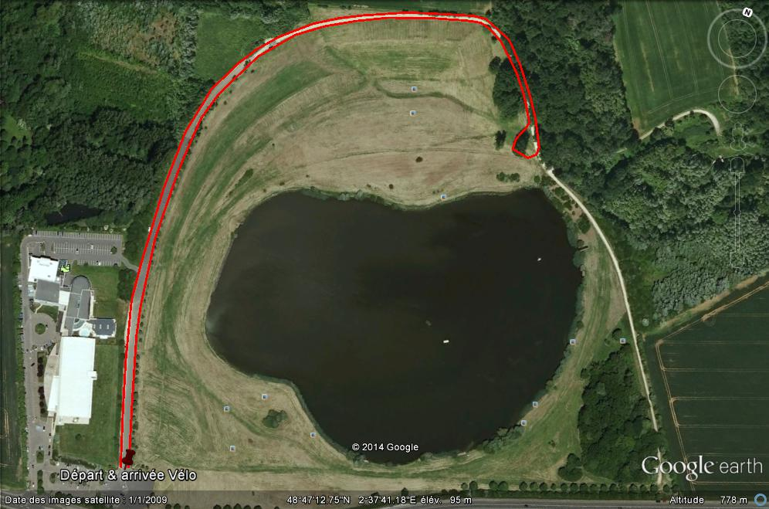
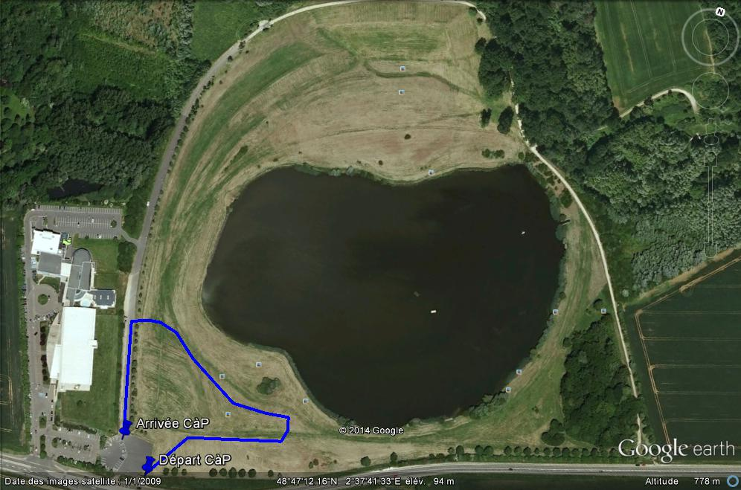
- Pupilles Filles et Garçons: vélo et course à pied
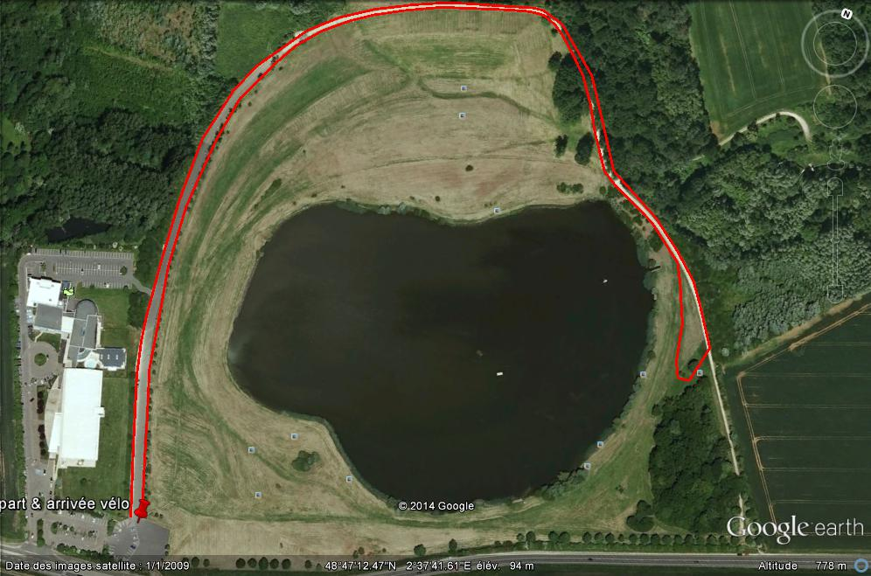
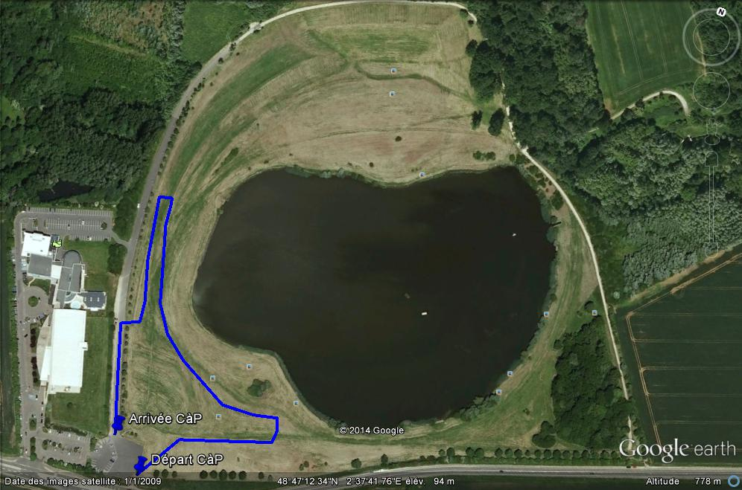

- Benjamins Filles et Garçons: vélo et course à pied
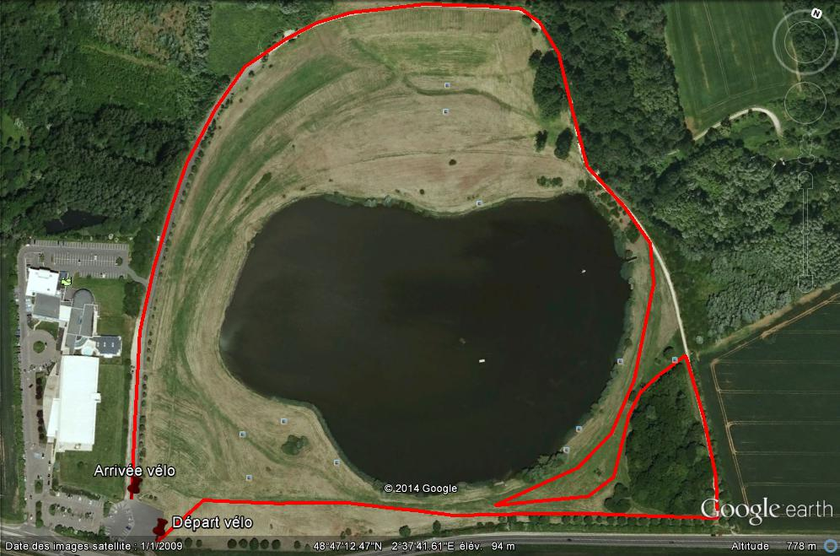
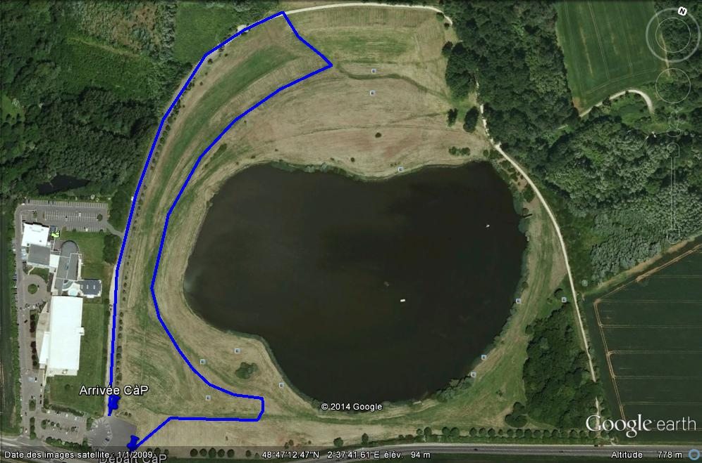
- Minines, Cadets et Juniors Filles et Garçons: vélo et course à pied

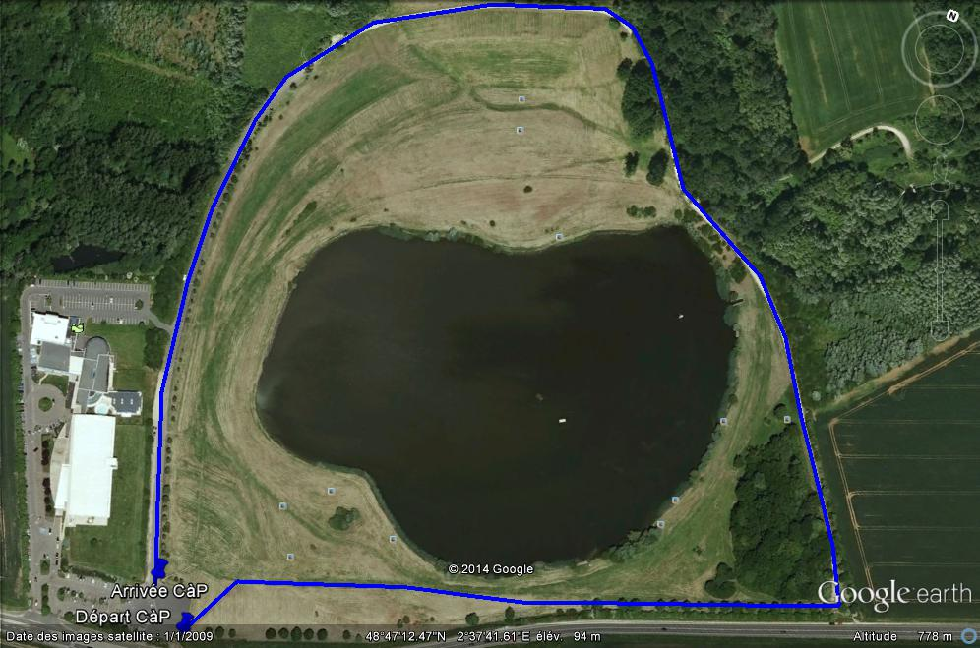
- Découverte Femmes et Relais Femmes: vélo et course à pied

- Découverte Hommes, Relais hommes et Relais mixte: vélo et course à pied

Article 6 : Inscriptions
Inscription par internet sur notre site www.bftriathlon.fr
La date limite des inscriptions par internet est fixée au vendredi 4 mai 23h.
Des inscriptions sur place pourront être prises en compte le jour de l’épreuve dans la limite des places disponibles avec une majoration de 5€, au maximum 1 heure avant le départ de la catégorie concernée.
Les engagements seront retenus dans l’ordre chronologique d’arrivée des bulletins d’inscription. Tout engagement nous parvenant incomplet est déclaré nul.
Les licenciés Jeunes d’Ile de France sont priés de se munir de leurs dossards Ligue.
Les mineurs non licenciés devront présenter une autorisation parentale.
Les concurrents non licenciés à un club FFTRI doivent fournir un certificat médical de non contre-indication à la pratique du sport en compétition, de moins d’un an.
Tout concurrent qui ne serait pas en mesure de présenter une licence ou un certificat médical valide ne sera pas autorisé à prendre le départ.
En cas de désistement ou d’empêchement, aucun remboursement de l'inscription ne sera effectué, sauf raison médicale justifiée d’un certificat médical.

Article 7 : Accès
En venant de l’A4, prendre N104, sortie 16, 1er rond-point, 2me sortie, suivre Le Nautil / Roissy-en-Brie, 2me rond-point, 2me sortie, suivre Le Nautil / Roissy-en-Brie, arrivée 500m le Nautil.
En venant de l’A5-A6, prendre N104, sortie 16, 1er rond-point, 3me sortie, suivre Le Nautil / Roissy-en-Brie, arrivée 500m le Nautil.
Parking: Le nombre de place sur le parking du Nautil sera limité. Merci de votre compréhension.
En cas de besoin, vous pourrez utiliser le parking de l’Intermarché ou du gymnase Nelson Mandela un peu plus loin ou certains chemins proches du Nautil.
Il est totalement interdit de se garer le long de la RD 21 (route devant le Nautil). Contrôles réguliers faits par la police.

Article 8 : Retrait des dossards
Le retrait des dossards aura lieu :
De 8h15 à 10h30 pour les courses Découvertes
De 10h30 à 15h pour les courses jeunes
Lors de la remise des dossards, chaque concurrent doit émarger la feuille de départ après présentation de la licence originale FFTRI (pour les licenciés) ou signature de l’assurance journée (pour les non-licenciés). Les concurrents non licenciés devront présenter un certificat médical de "non-contre-indication à la pratique du sport en compétition” de moins d'un an à la date de l'épreuve pour pouvoir y participer.
Chaque concurrent devra disposer de son propre équipement.
Pour les découvertes, l’organisation fournira un dossard et une puce à rendre à la fin de la course.
Pour les jeunes, ils doivent courir avec leur dossard ligue, et pour les non licenciés l’organisation fournira un dossard à puce à rendre à la fin de la course.
Vestiaires et toilettes: l’accès aux vestiaires et toilettes de la piscine du Nautil sera autorisé aux concurrents.

Article 9 : Chronométrage, classement et résultats
Un système de chronométrage avec puce sera utilisé. Les puces fournies aux concurrents devront être remise à l’organisateur à la fin de l’épreuve.
Seuls les concurrents ayant terminé l'épreuve seront classés. Les prix ne sont pas cumulables. Les récompenses ne seront remises qu'aux triathlètes présents.
Classement par catégorie et par sexe pour toutes les courses. Classement relais pour les courses Découvertes.
Les résultats seront publiés sur notre site au plus tard le lendemain de l’épreuve
Remise des prix :
12h pour les courses découvertes
17h30 pour les courses Jeunes.

Article 10 : Services médicaux
Services médicaux assurés par l’organisation, un poste de secourisme interne à l’épreuve (PAPS).

Article 11 : Assurance et responsabilité de l’organisateur
Les organisateurs sont couverts pour les risques en responsabilité civile auprès de l’assurance de la F.F.TRI.
Les concurrents sont couverts par leur licence FFTRI pour les licenciés, ou par le Pass Journée FFTRI pour les non-licenciés.
L’organisation décline toute responsabilité en cas d’accident corporel ou matériel qui pourrait subvenir pendant l'épreuve, dû au non-respect des consignes de sécurité des organisateurs. L’organisation décline également toute responsabilité en cas de perte ou de vol d’objet et de matériel.

Article 12 : Evénements particuliers
L'organisateur se réserve le droit de modifier les parcours si des conditions l'imposent. En cas d'annulation pour des cas de force majeure (conditions climatiques extrêmes par exemple), les droits d'inscriptions restent acquis pour moitié à l'organisateur.

Article 13 : Droit à l’image
L’inscription inclut la cession de vos droits d’image à l’organisation pour reproduire et/ou diffuser les photographies ou vidéos réalisées lors du triathlon du Nautil dans le cadre de la promotion de cet événement : affiches, site web et tout autre support d’information et de communication. Sauf document libre stipulant le contraire à remettre au secrétariat le jour de l’épreuve, les concurrents (ou leurs parents pour les mineurs).

Article 14 : Partenaires
Nous remercions tous nos partenaires.
-école des gobelins
-

Et notamment la communauté d’agglomération de PARIS—VALLEE DE LA MARNE

Inscriptions et informations sur notre site: www.bftriathlon.fr
email: bftri.evenements@gmail.com

